安科瑞能源管理云平台 AcrelCloud-5000能耗管理系统 (<http://116.236.149.165:18091> 用户名: test, 密码: 123456)

Acrel-5000能耗在线监测系统是用户端能源管理分析系统，在电能管理系统的基础上增加了对水、气、煤、油、热(冷)量等集中采集与分析，通过对用户端所有能耗进行细分和统计，以直观的数据和图表向管理人员或决策层展示各类能源的使用消耗情况，便于找出高耗能点或不合理的耗能习惯，有效节约能源，为用户进一步节能改造或设备升级提供准确的数据支撑。用户可按照国家有关规定实施能源审计，分析现状，查找问题，挖掘节能潜力，提出切实可行的节能措施，并向县级以上人民政府管理节能工作的部门报送能源审计报告。

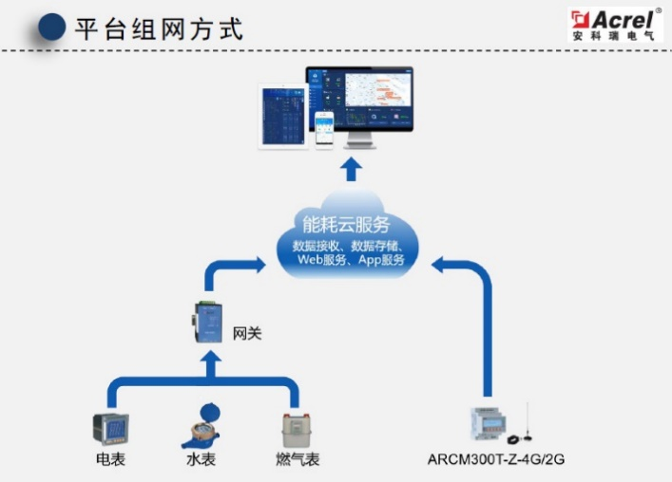

明阳能效管理平台：

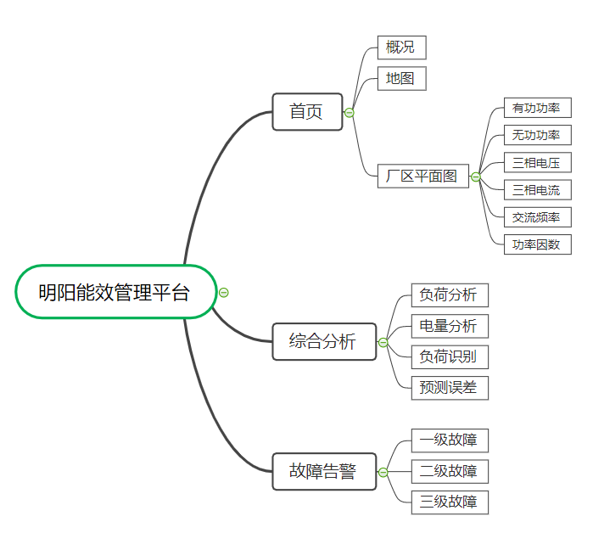

安科瑞能源管理云平台 AcrelCloud-5000能耗管理系统：

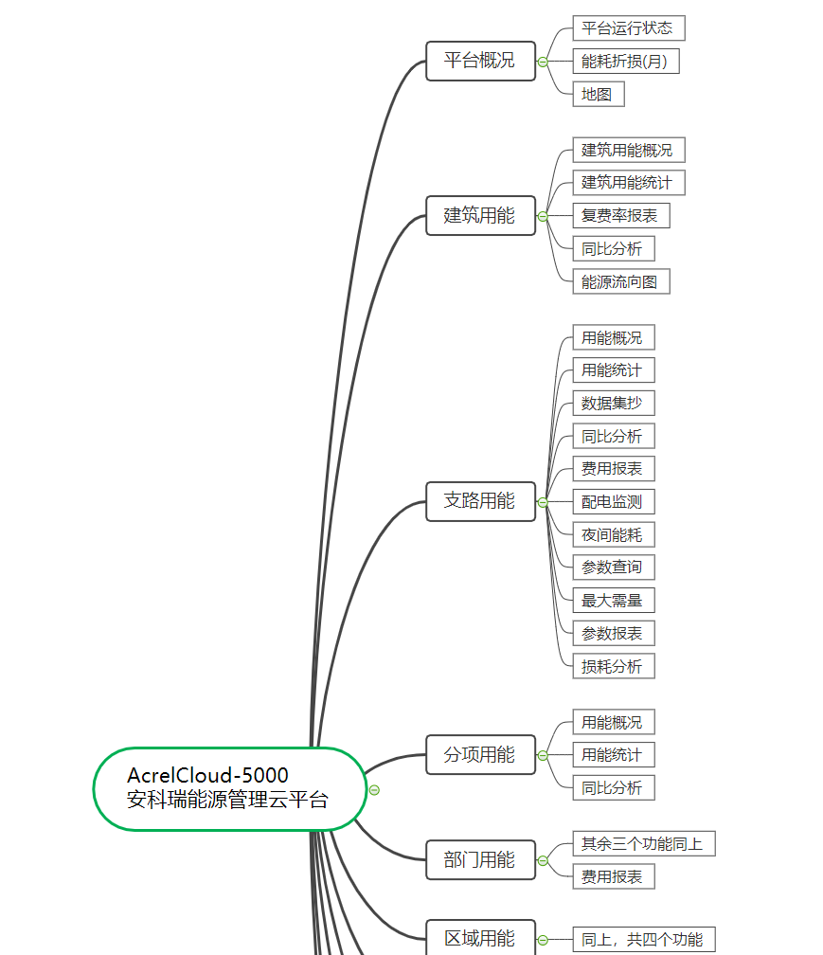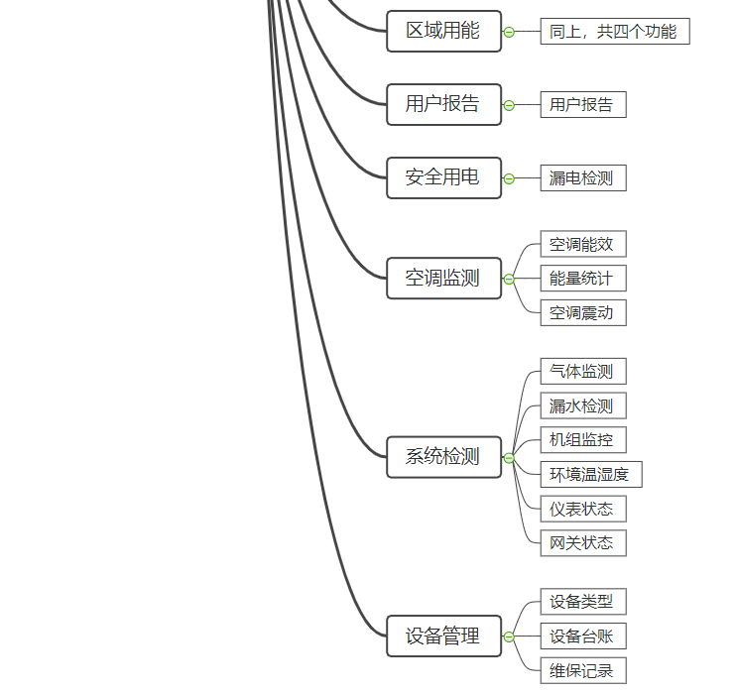

1.**平台概况**: 平台运行状态，当月能耗折算、地图导航，各能耗时、逐月曲线，当日、当月能耗同比分析滚动显示

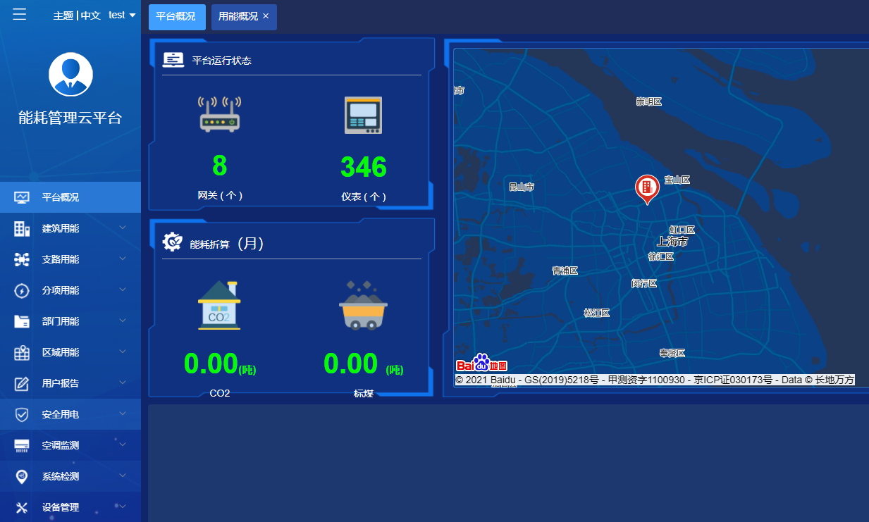

2.**建筑用能概况**: 主要展示被选中建筑物基本信息，建筑各个分类用能对比，当日逐时趋势，当月逐日趋势

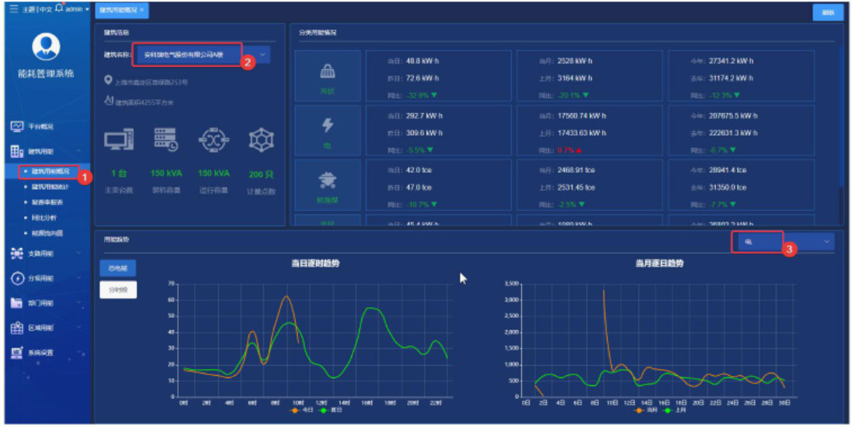

3.**复费率报表**: 主要统计单栋建筑中尖、峰、平、谷电能及电费

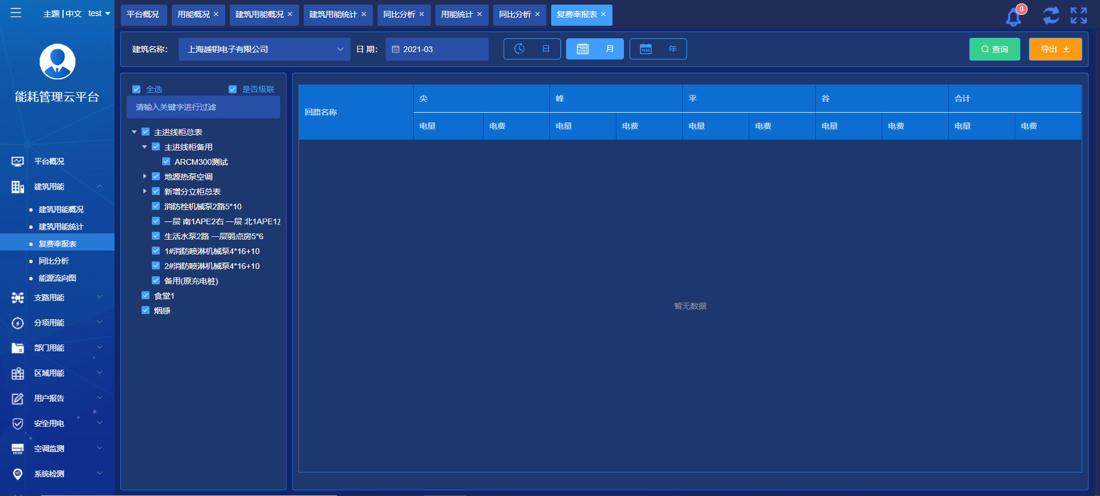

4.建筑同比分析: 主要统计单栋建筑某一类能耗的总用能的同比

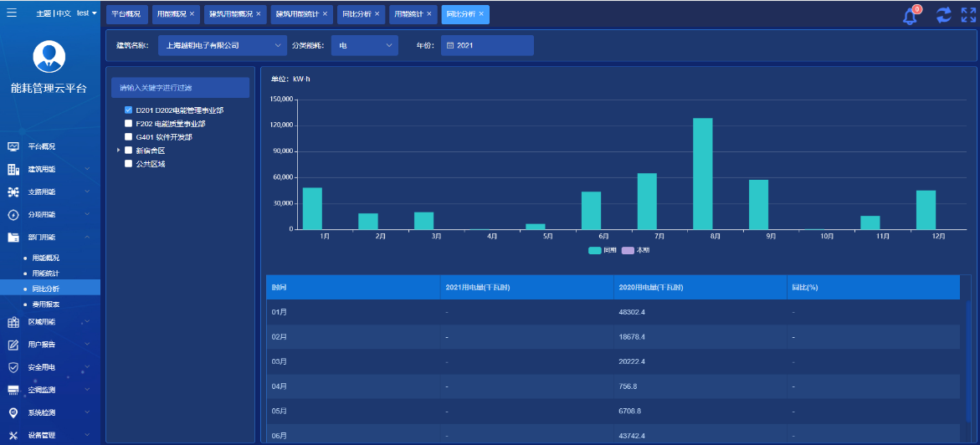

5.支路用能概况: 主要展示选中支路用能环比，日平均负荷曲线，历史趋势

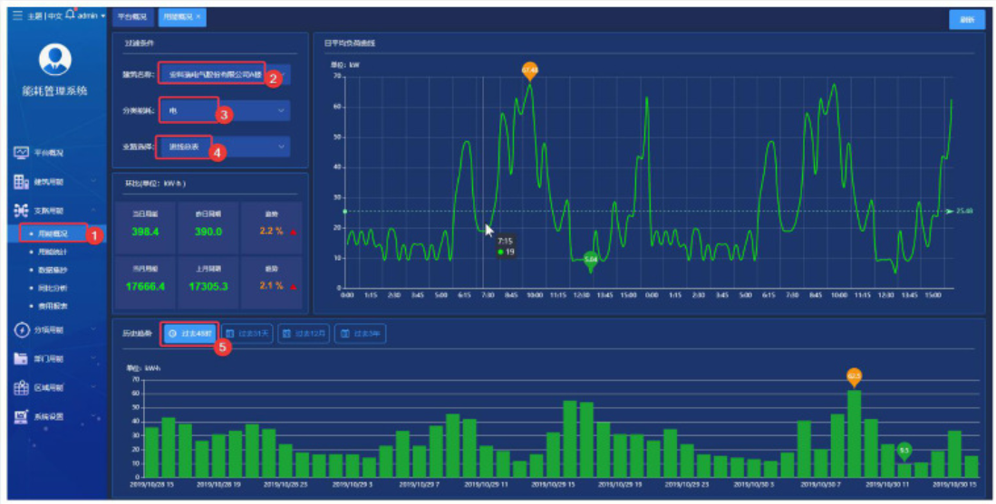

6.分项用能概况: 主要统计被选中建筑物的4大分项日用能同比分析，月同比分析

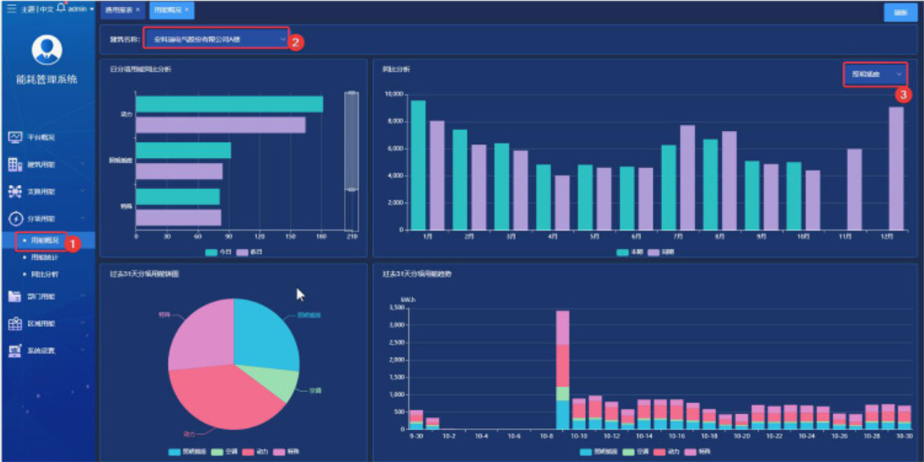

7.系统设置: 包括数据中心、建筑信息、采集器、仪表产品、分项信息等十一项设置

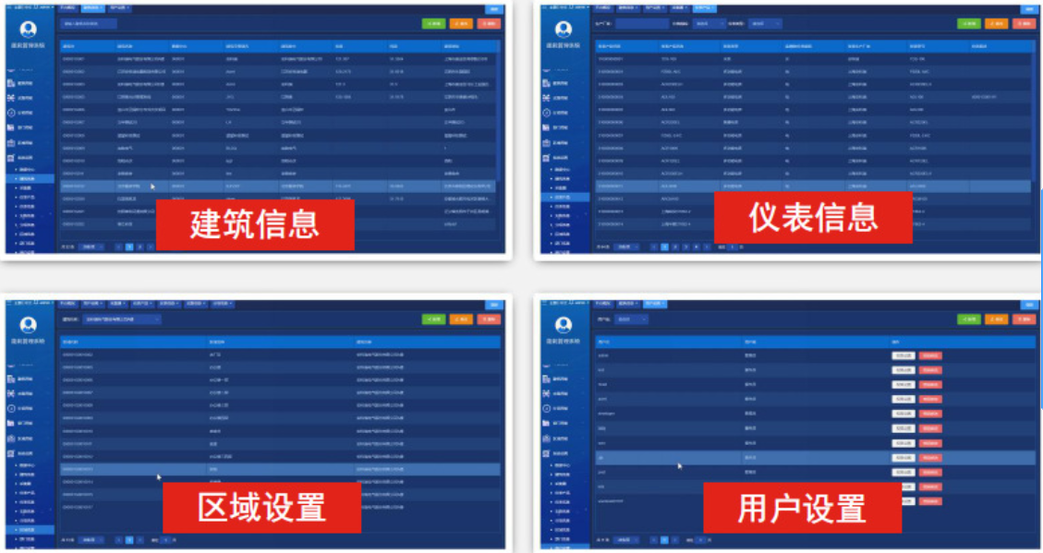

客户端APP:

